 |  | Lieferanten- Dokumentation  Präferenzieller Warenursprung |  |  |  |  | GHN 001
Deskriptoren: Dokumente/Land/Sprache/Form wie Gallus sie von den Lieferanten benötigt

Inhalt
Vorwort – Zweck 2
1. Anwendungsbereich 2
2. Normative Verweise 3
3. Definitionen 3
3.1 Dokumentation für Maschinen (nach MRL 2006/42/EG Anhang VII Teil A) 3
3.2 Dokumentation für unvollständige Maschinen (nach MRL 2006/42/EG Anhang VII Teil B) 3
4. Präferenzieller Warenursprung 4

Änderungen
Datum | Version | Geänderte Kapitel | Beschreibung der Änderung | Autor | Zustand
28.07.21 |  |  | Erstausgabe | Rawe | Ungültig
08.12.22 |  | 2, 3, 4 | Kapitel 2, 3 normative Hinweise aufgenommen  Kapitel 4 neu aufgenommen | Rawe | Gültig

Seite 1 von 3 Seiten
Dokumentation | Gallus |  | Ausgabe
Dokumentation |  |  | 2021-07 | 2022-11
© Gallus Druckmaschinen GmbH.

Vorwort – Zweck
Mit der GHN 001 bündelt die Gallus Gruppe alle Anforderungen aus nationalen und internationalen Gesetzen, Richtlinien, Normen und Kundenanforderungen, etc. in aktueller Form für die Anlieferung von Lieferanten-Dokumentationen von beschreibungspflichten Produkten an die Gallus Gruppe (im folgendem Gallus genannt).

Anwendungsbereich
Mit der GHN 001 als Hausnorm regelt Gallus die Anlieferung von Dokumentationen ihrer Lieferanten in Bezug Land, Sprache und Form.
- Die Dokumente müssen vom Lieferanten in digitaler Form (PDF, Word, Excel etc.) an Gallus geliefert werden.
- Die Anlieferung der Dokumente kann auf dem Gallus-Supplier-Portal erfolgen.
- Die Lieferanten müssen eine komplette Dokumentation mit allen dazugehörigen Dokumenten (unter Punkt 3.1 aufgeführt) an Gallus liefern.
- Allgemein gilt, die Lieferanten legen im Upload Bereich des Gallus Supplier-Portals einen Ordner an und kennzeichnen diesen eindeutig (Firmenname_Gallus_Auftragsnr_Gallus_Maschinennr). (siehe Beispiel Screenshot).

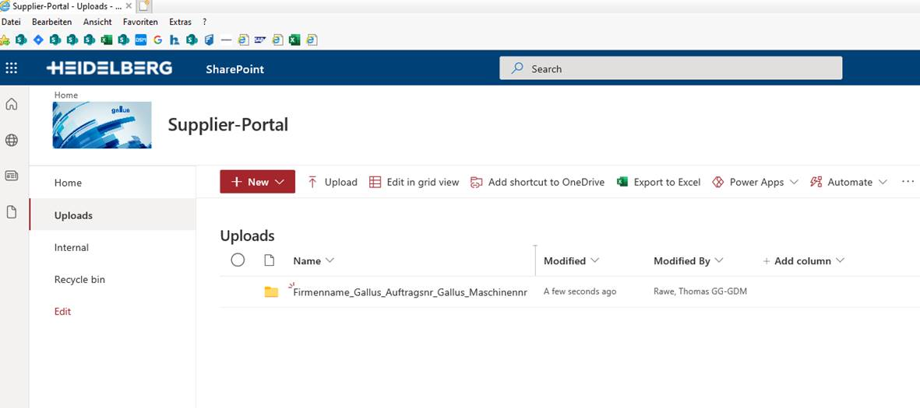

  - Bei Lieferung von Dokumentationen für Maschinen muss immer die Gallus-Maschinennummer genannt werden: z. B. LM440205.
  - Bei Lieferungen von Dokumentationen für die keine eindeutige Maschinennummer zugeordnet werden kann, muss immer die Gallus-Auftragsnummer 1230….. genannt werden (alternative die Gallus Bestellnummer!)
- Allgemein gilt, die Lieferanten haben ihre Betriebs- Bedienungs- und Wartungsanleitungen in der Sprache(n) an Gallus zu liefern, die von Gallus im Auftrag angefordert wird.
- Serienlieferanten, bei denen eine eindeutige Zuordnung zu Gallus-Maschinen nicht möglich ist, müssen ihre Betriebs- Bedienungs- und Wartungsanleitungen Gallus in den nachfolgend aufgezählten Sprachen zur Verfügung stellen:
Englisch
Französisch
Spanisch
Italienisch
Polnisch
Rumänisch
- Alle anderen Dokumente müssen in Deutsch und Englisch an Gallus geliefert werden (unter Punkt 3.1 aufgeführt).
- Die Lieferanten verpflichten sich, Gallus über jede Änderung(en), in den zu liefernden und definierten Dokumenten zu informieren.
- Die Lieferanten verpflichten sich, Gallus immer die aktuellen Dokumente zu liefern.
.

Die Einhaltung der GHN 001 liegt in der Verantwortlichkeit des Lieferanten.

Die Pflicht des Lieferanten zur Einhaltung gesetzlicher Vorgaben (nationale und internationale Gesetzgebung) wird durch diese Norm nicht beeinflusst.

Die Notwendigkeit der Beschaffung der jeweils aktuellen Richtlinien, Gesetze und Normen bleibt hiervon unberührt und gilt weiterhin als Holschuld der Lieferanten von Gallus.

Gallus stellt die jeweils aktuell gültige Fassung der GHN 001 im Internet unter https://www.gallus-group.com/gallus/download zur Verfügung:

Sie ist auf Anforderung auch über den Einkauf von Gallus zu erhalten.

Der Lieferant ist verpflichtet mindestens alle 6 Monate zu prüfen, ob die GHN 001 in aktualisierter Form vorliegt. Mit der Aktualisierung dieser Norm ersetzt die neue Version die Vorgängerversion und ist mit sofortiger Wirkung gültig. Eine Benachrichtigung des Lieferanten seitens Gallus über die Aktualisierung der GHN 001 erfolgt nicht. Etwaige Gesetzesänderungen führen nicht zwangsläufig zu einer Aktualisierung dieser Norm, entbinden den Lieferanten jedoch nicht von der Pflicht, diese Gesetzesänderungen zu berücksichtigen.

Normative Verweise
Maschinenrichtlinie 2006/42/EG
Niederspannungsrichtlinie 2014/35/EU
Anforderungen der genannten Richtlinien an die Dokumentation von beschreibungspflichten Produkten.

Definitionen
Hier werden Begriffe erläutert, die im Sinne der Verwendung in dieser Norm aus Sicht von Gallus einer Definition bedürfen.

3.1 Dokumentation für Maschinen (nach MRL 2006/42/EG Anhang VII Teil A)
Alle Dokumente die Gallus zur Verfügung gestellt werden (Deutsch/Englisch muss immer dabei sein).

Dokumente
    - Konformitätserklärungen (Deutsch/Englisch)
    - Bedienungsanleitungen (Deutsch/Englisch/Amtssprache(n))
    - Betriebsanleitungen (Deutsch/Englisch/Amtssprache(n))
    - Wartungsanleitungen (Deutsch/Englisch/Amtssprache(n))
    - Schaltpläne (Deutsch/Englisch)
    - Pneumatikpläne (Deutsch/Englisch)
    - Ersatzteillisten (Deutsch/Englisch)
    - Optional
Serviceanleitungen (Deutsch/Englisch)

3.2 Dokumentation für unvollständige Maschinen (nach MRL 2006/42/EG Anhang VII Teil B)
Alle Dokumente die Gallus zur Verfügung gestellt werden (Deutsch/Englisch muss immer dabei sein).

Dokumente
    - Einbauerklärungen (Deutsch/Englisch)
    - Montageanleitungen nach MRL 2006/42/EG Anhang VI (Deutsch/Englisch/Amtssprache(n))
    - Bedienungsanleitungen (Deutsch/Englisch/Amtssprache(n))
    - Betriebsanleitungen (Deutsch/Englisch/Amtssprache(n))
    - Wartungsanleitungen (Deutsch/Englisch/Amtssprache(n))
    - Schaltpläne (Deutsch/Englisch)
    - Pneumatikpläne (Deutsch/Englisch)
    - Ersatzteillisten (Deutsch/Englisch)
    - Optional
Serviceanleitungen (Deutsch/Englisch)

Präferenzieller Warenursprung
Bestätigen Sie jährlich, anhand der Ihnen mit der Bestellung der Waren zugestellten „Lieferantenerklärung für Waren mit Präferenzursprungseigenschaften“ den präferenzrechtlichen Ursprung aller von ihnen gelieferten Waren.

